Konstrukcje stalowe na taras oraz balkon
Jakie konstrukcje stalowe na taras wybrać dla nowoczesnego projektu domu? W naszym artykule przedstawiamy nasze typy najmodniejszych rozwiązań w budownictwie i architekturze.

Rozwiązania na taras i balkon
Taras oraz balkon to nieodłączne elementy domu. Często borykamy się z decyzją jakie balustrady na taras wybrać. Czy zdecydować się na projekt minimalistyczny a może postawić na roślinne wzornictwo? Wiele zależy stylu w jakim utrzymany jest projekt naszego domu. Jeśli planujemy nowoczesną budowlę z pewnością proste formy dopełnią całość, natomiast jeśli nasz dom ma klasyczny wygląd oraz wykończenie, również konstrukcje stalowe na taras czy balkon powinny być utrzymane w podobnym klimacie, by całość tworzyła harmonijną całość.
Konstrukcje stalowe na taras - jakie wybrać?

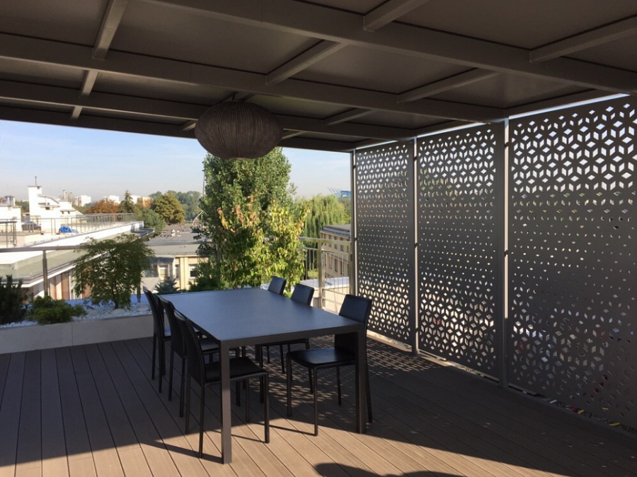
O atrakcyjności budynku decyduje wiele czynników. Nie tylko kształt budnyku mieszkalnego ale także jego wykończenie. Konstrukcje stalowe na taras to z pewnością jeden z tych czynników, które wpłyną na wizualny efekt końcowy naszego domu. Decydując się na wykorzystanie stali, możemy być pewni, iż nasze kosnstrukcje będą długotrwałe. Dodatkowo nowoczesne technologie pozwalają na stworzenie ciekawych i innowacyjnych projektów, które doskonale zaprezentują się na tyle całej budowli. Pamiętajmy by wykonanie konstrukcji powierzyć sprawdzonej firmie, która z pewnością jest Ankora!

